Во время исследования коммитов на ветке branch2 было замечено, что в верхнем из выделенных коммитов пропали папки EB, NK, VT.

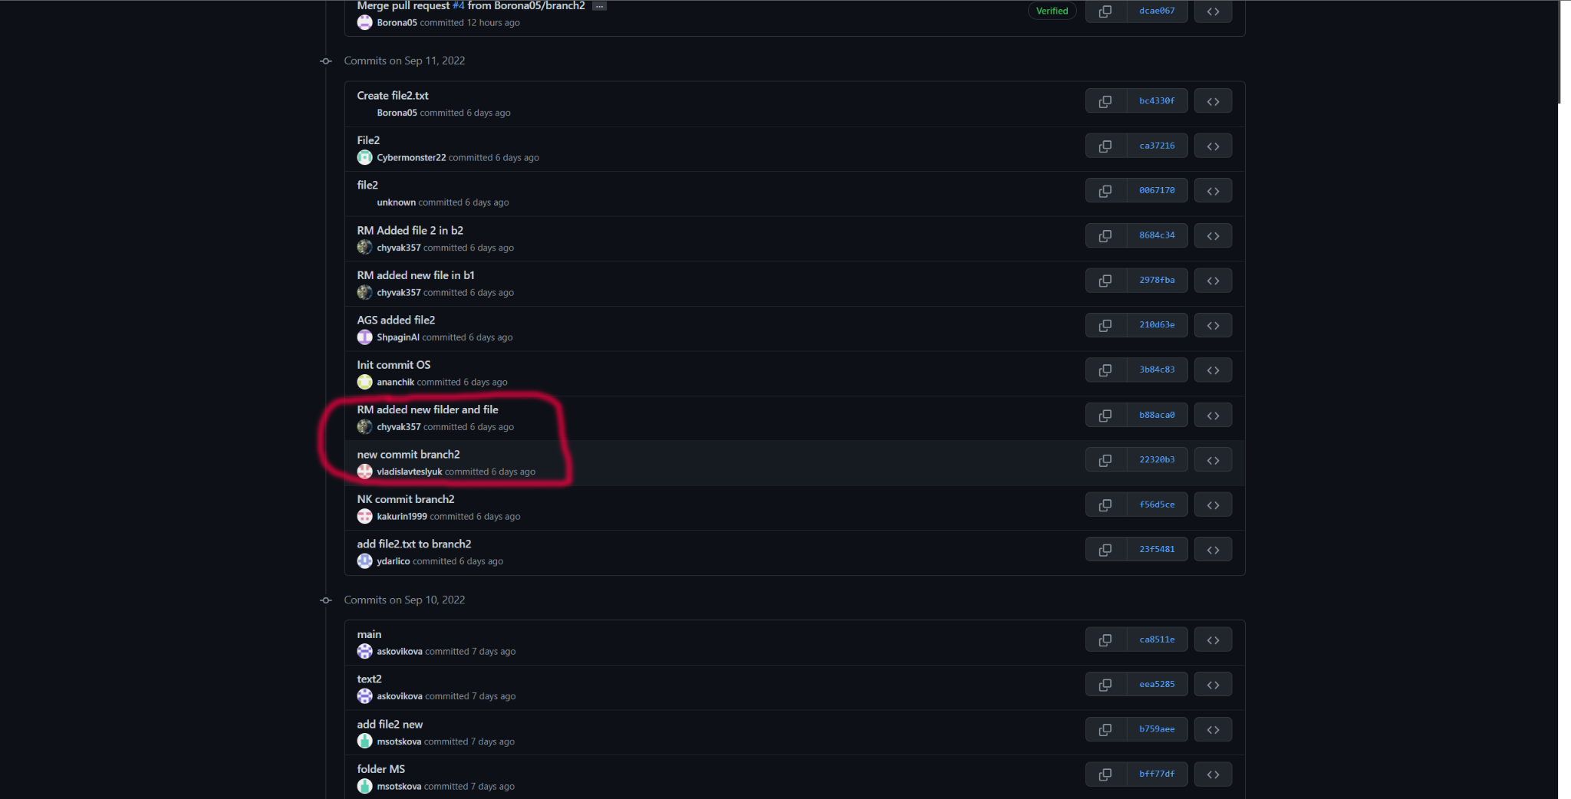

В нижнем(более раннем) коммите при просмотре файлов присутствуют эти папки.

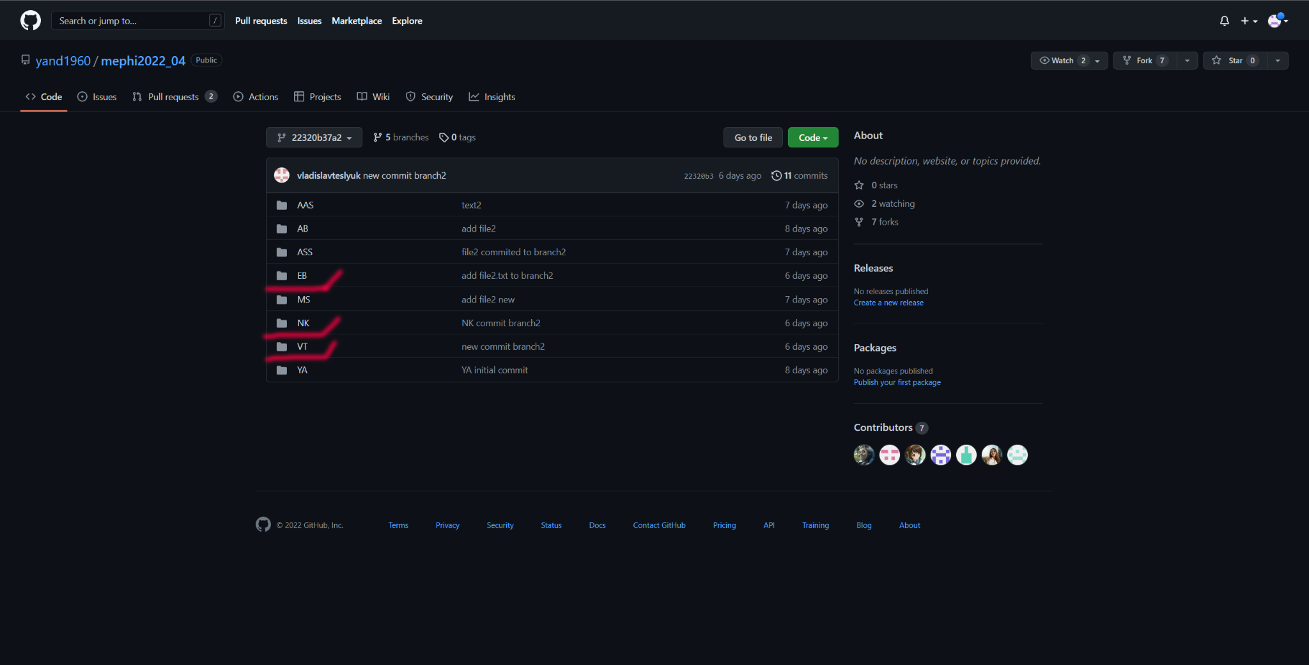

Но при просмотре файлов в верхнем(более позднем коммите) они отсутствуют

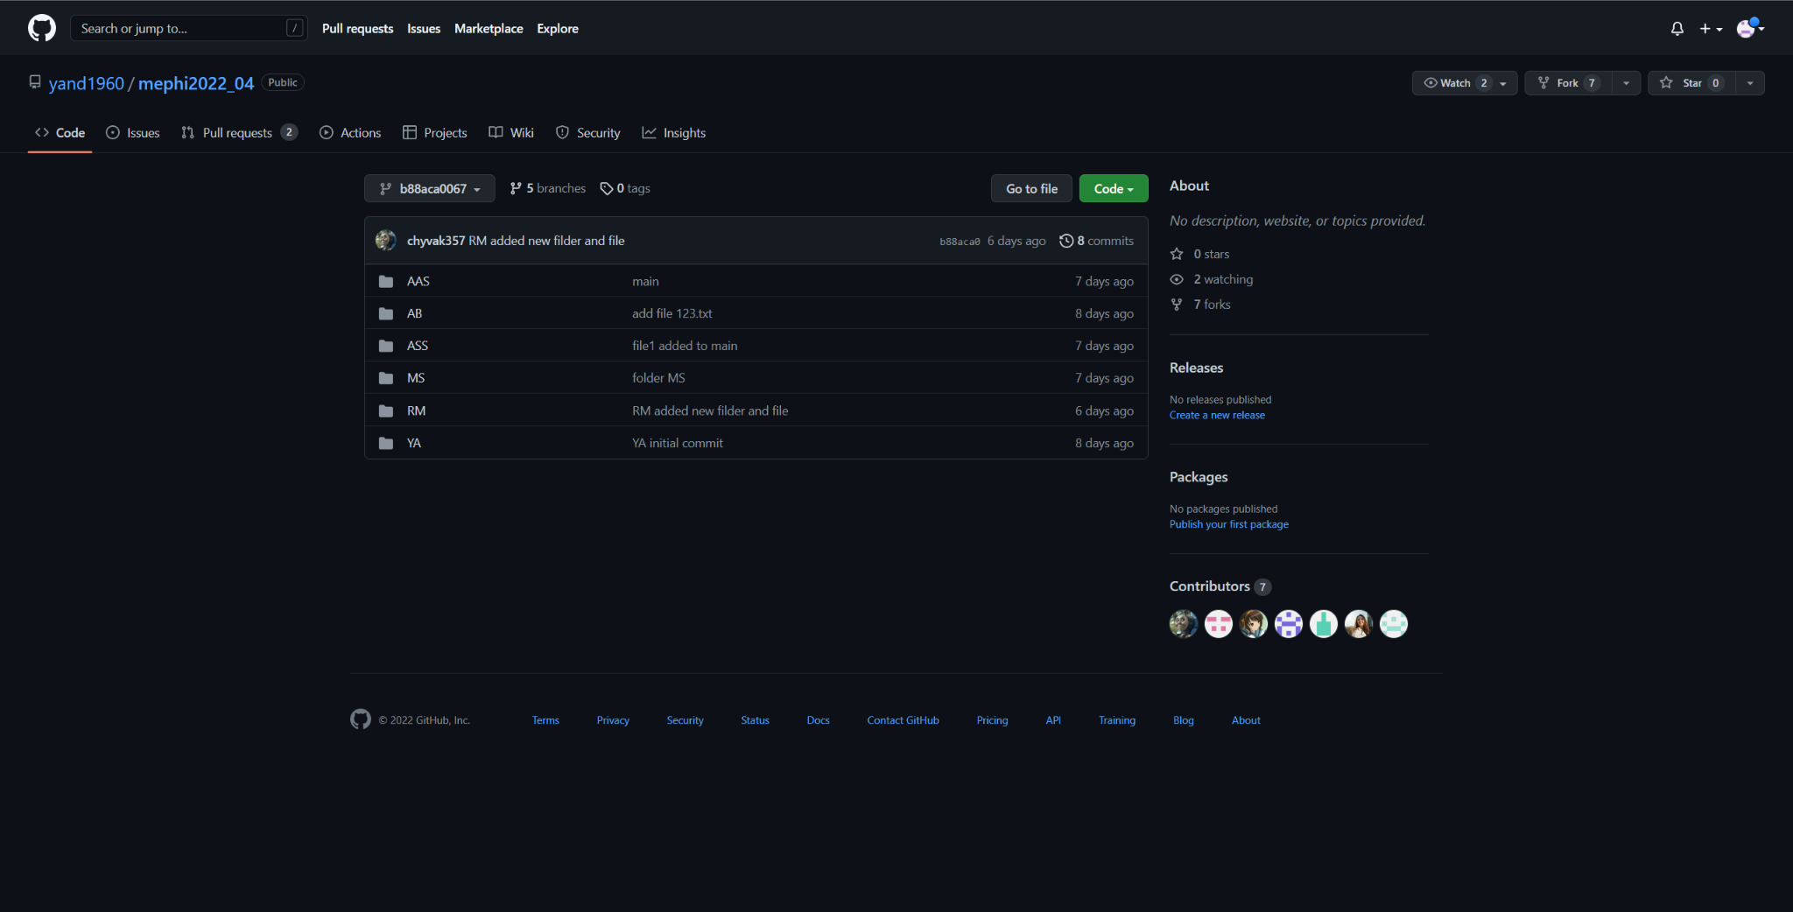

Аналогичная ситуация на ветке branch1

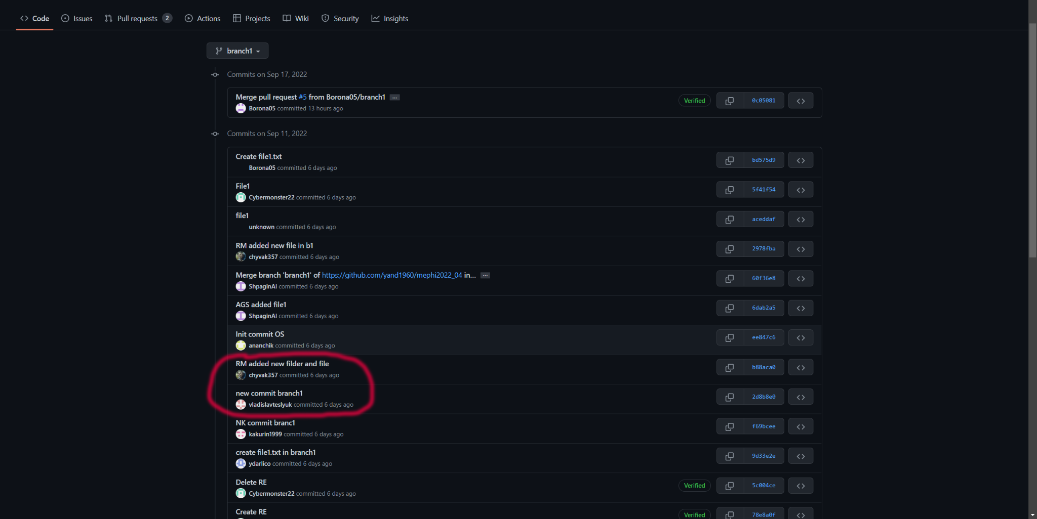

В раннем коммите присутствуют папки

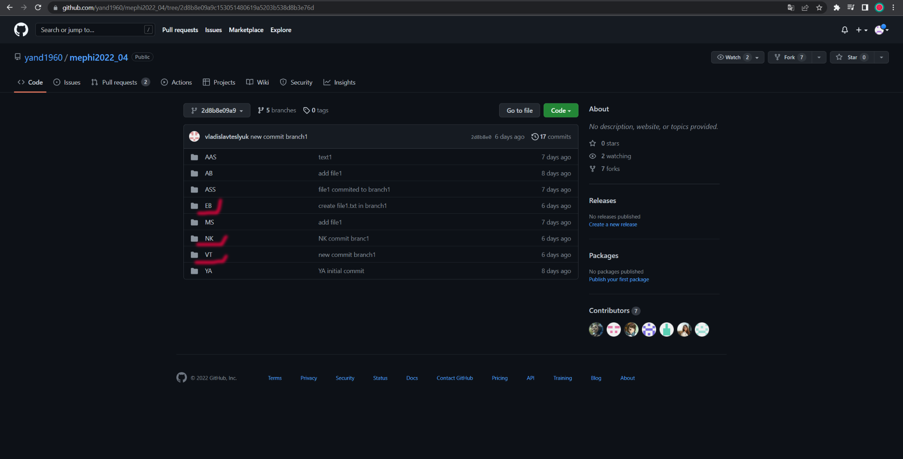

А в позднем отсутствуют

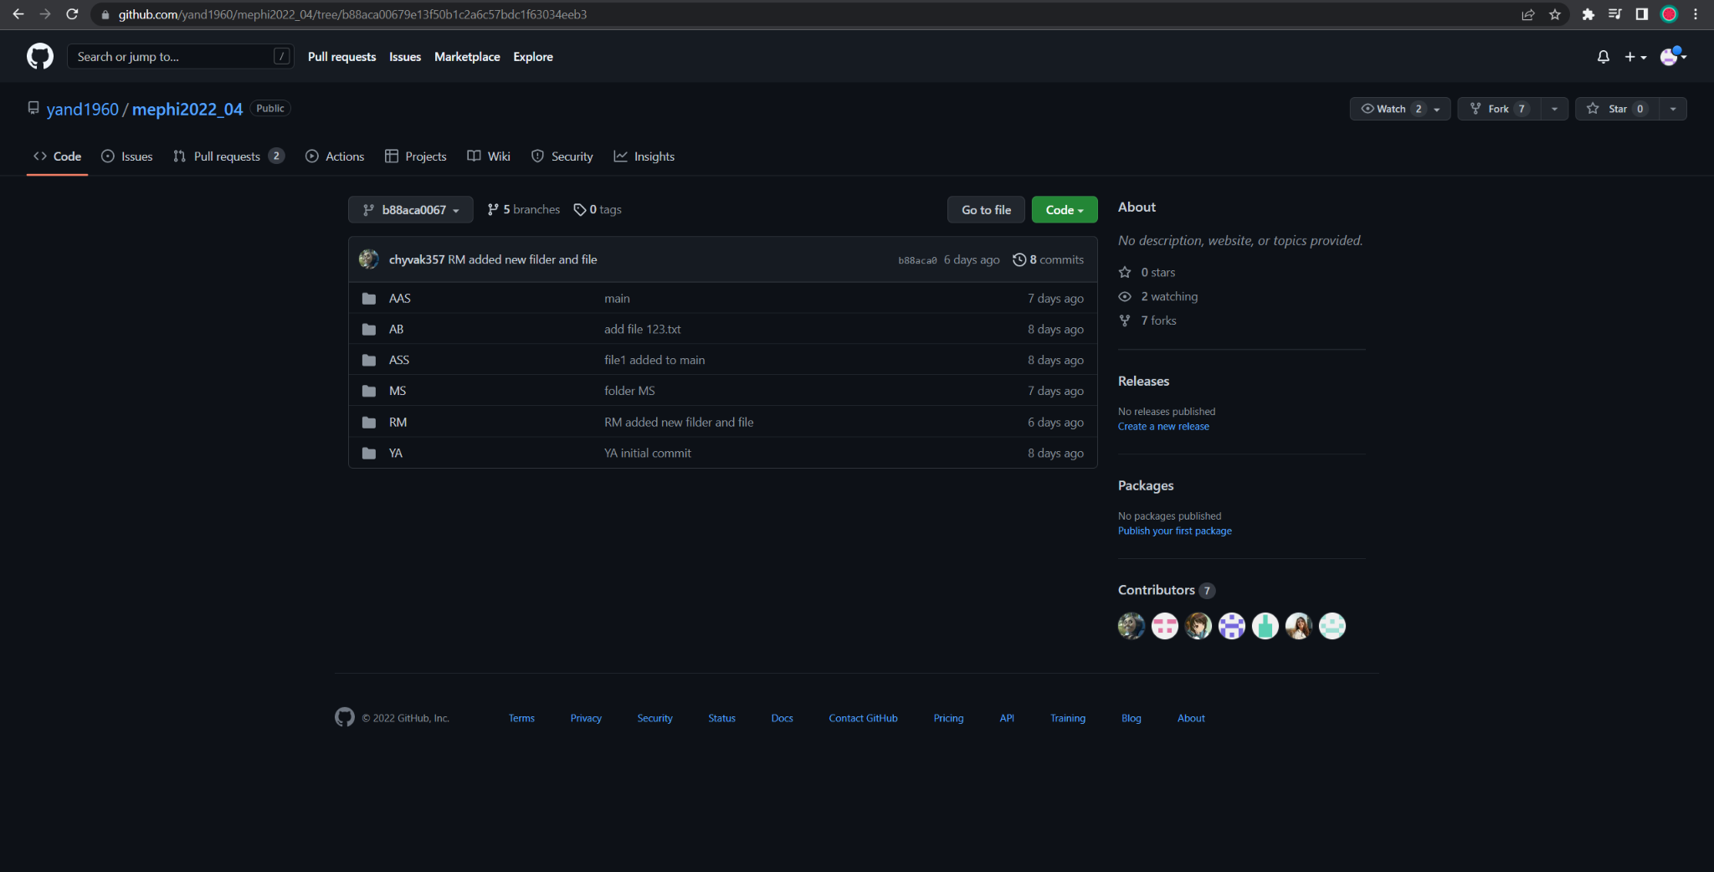

Таким образом получается, что и на ветке branch1 и на ветке branch2 папки EB, NK, VT удалил пользователь под ником chyvak357